**UCZNIOWIE**

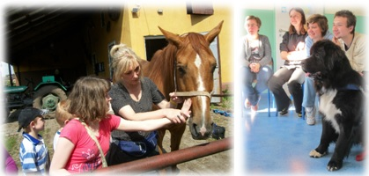

Uczniom naszej szkoły zapewniamy zajęcia terapeutyczne dostosowane do indywidualnych potrzeb.

Razem uczymy się bawimy, jeździmy na wycieczki, bierzemy udział w wielu imprezach i konkursach.

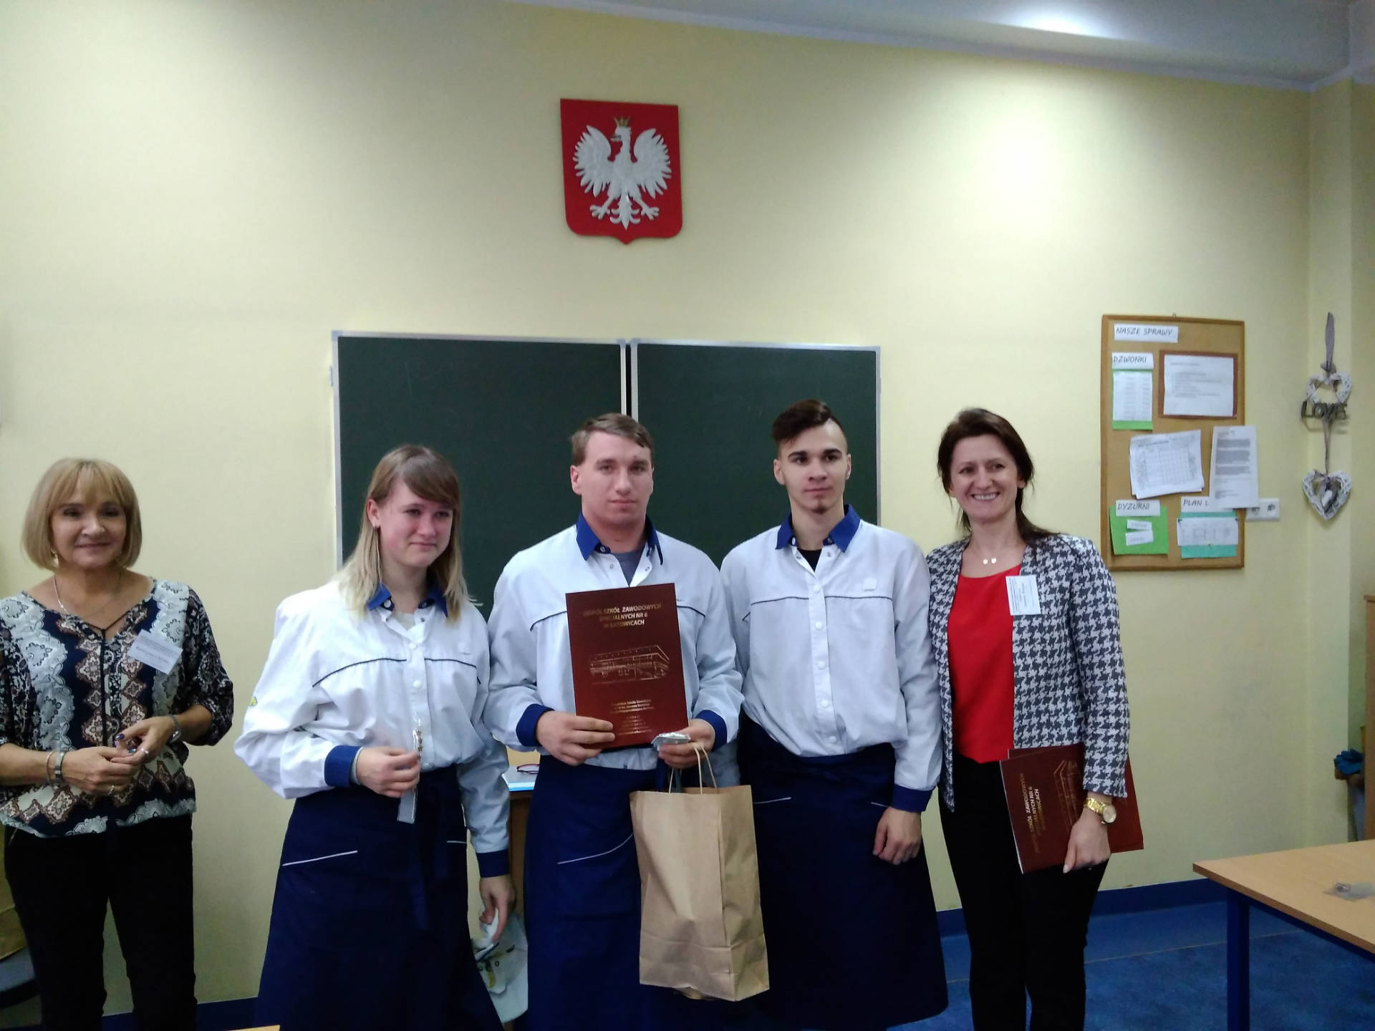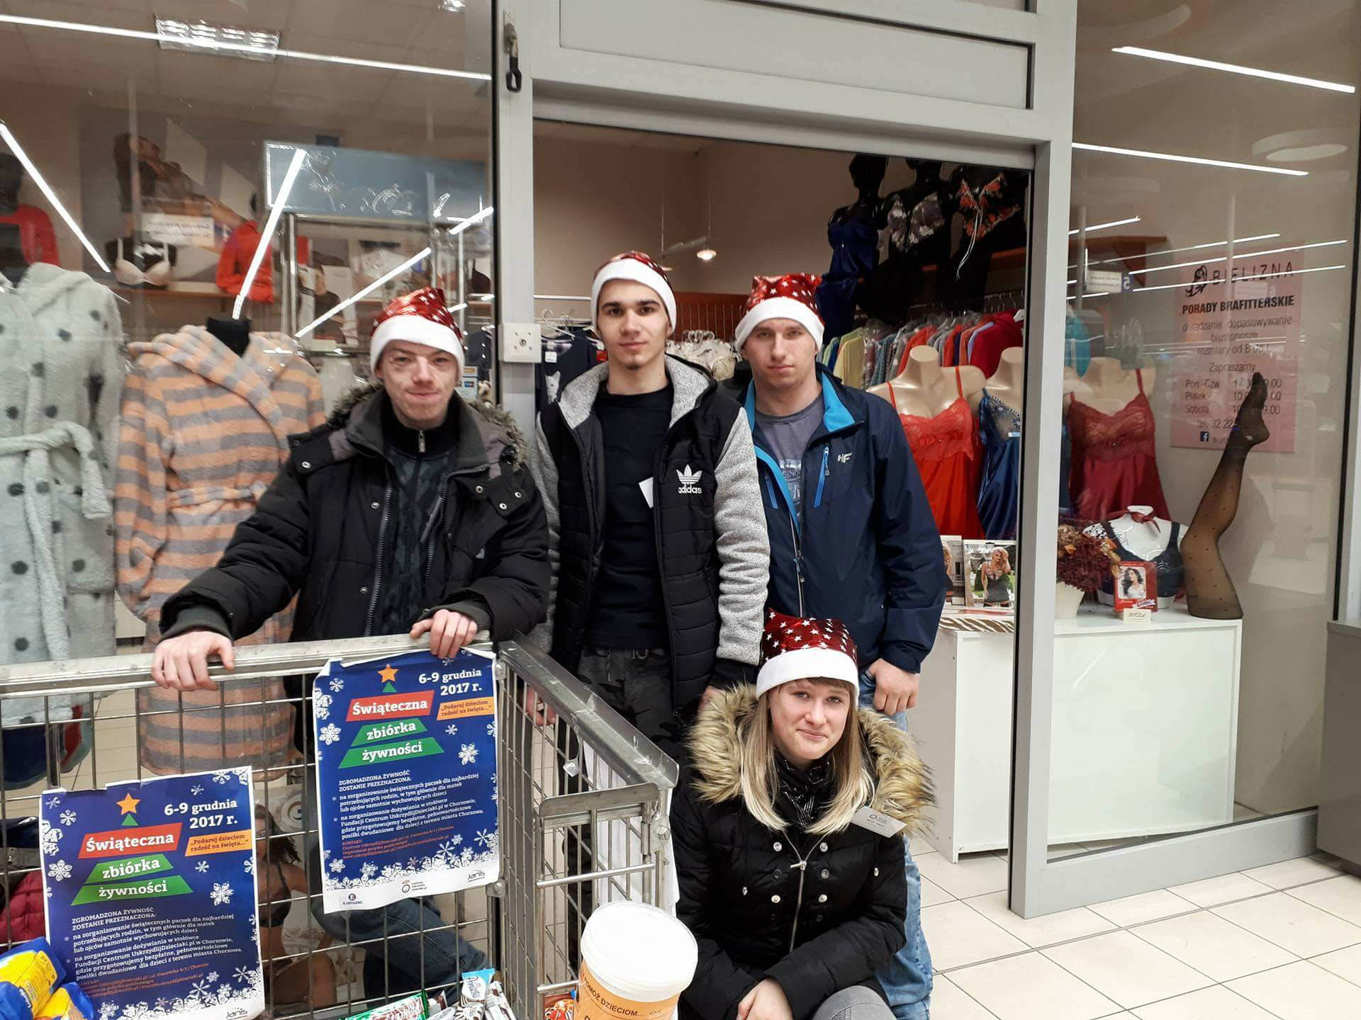

Zapewniamy pomoc oraz porady psychologa i pedagoga.

**KADRA**

Zatrudniamy wykwalifikowaną kadrę pedagogiczną, w tym również logopedę, surdopedagogów oraz terapeutów SI.

Wszyscy pracownicy naszej szkoły na bieżąco podnoszą swoje kwalifikacje w różnorodnych formach doskonalenia zawodowego.

**BAZA**

Szkoła mieści się w funkcjonalnym, wyremontowanym budynku.

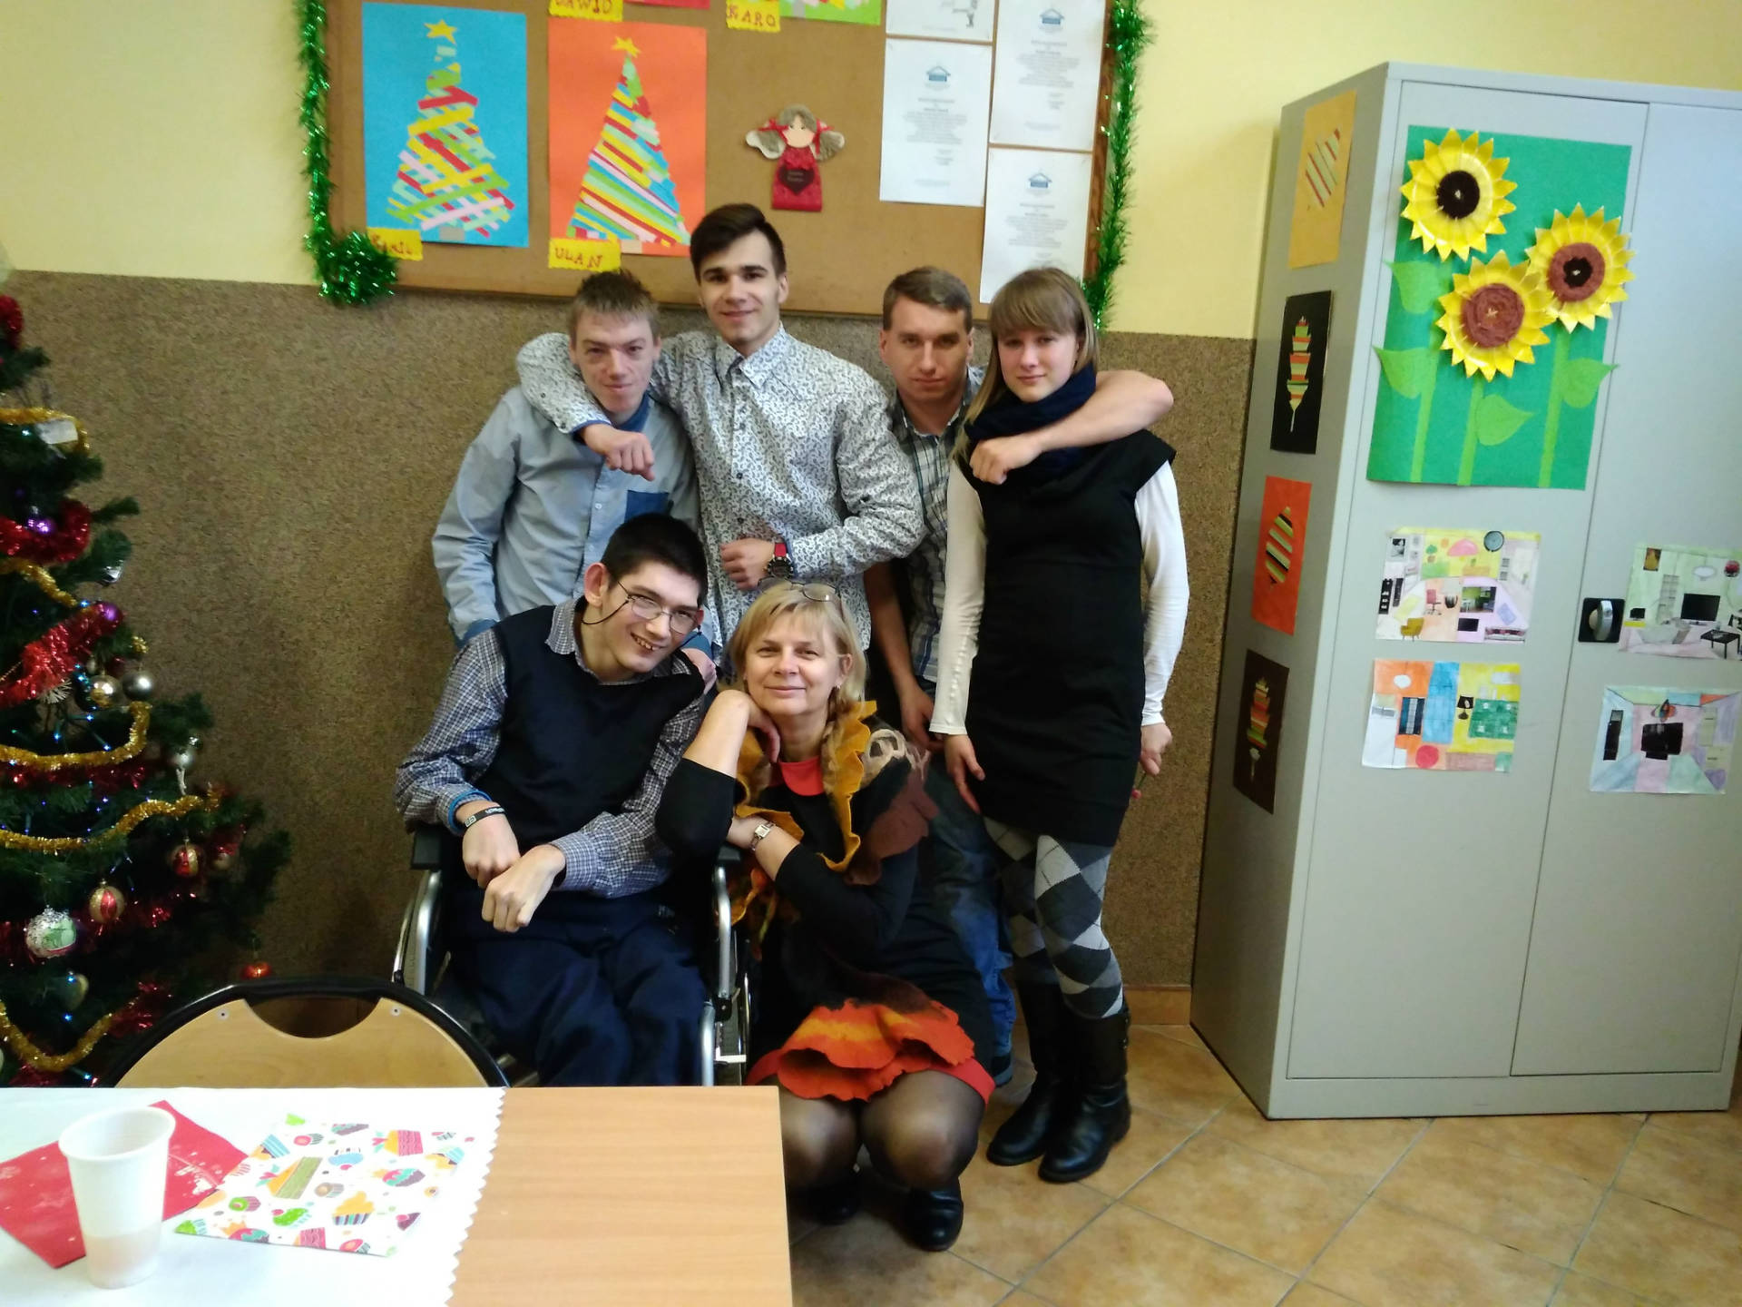

Dysponujemy zapleczem sportowym - salą gimnastyczną, boiskiem z nawierzchnią tartanową, salką do gimnastyki korekcyjnej z bogatym wyposażeniem.

Posiadamy dwie pracownie komputerowe z dostępem do Internetu, wyposażoną pracownię gospodarstwa domowego, gabinet do prowadzenia zajęć terapii EEG Biofeedback i logopedii, świetlicę, bibliotekę oraz gabinet higienistki szkolnej.

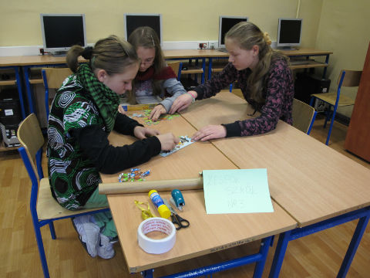

**Sale lekcyjne są wyposażone w nowoczesny sprzęt audiowizualny, tablicę interaktywną oraz inne pomoce dydaktyczne.**

**EDUKACJA**

Celem edukacji w Szkole Przysposabiającej do Pracy jest wszechstronny rozwój uczniów na miarę indywidualnych możliwości oraz przygotowanie do codziennego życia tak, aby byli zaradni, umieli sterować własnym zachowaniem, by mogli uczestniczyć w życiu społecznym.

Uczniowie nabywają wiadomości

i umiejętności na przedmiotach:  
-funkcjonowanie osobiste i społeczne  
-wychowanie fizyczne   
-przysposobienie do pracy

-zajęcia kształtujące kreatywność

-zajęcia rozwijające komunikowanie się.  
-religia

-zajęcia rewalidacyjne

**DOJAZD**

Uczniowie mają zagwarantowany bezpłatny dojazd do szkoły komunikacją miejską lub transportem finansowanym przez gminę.

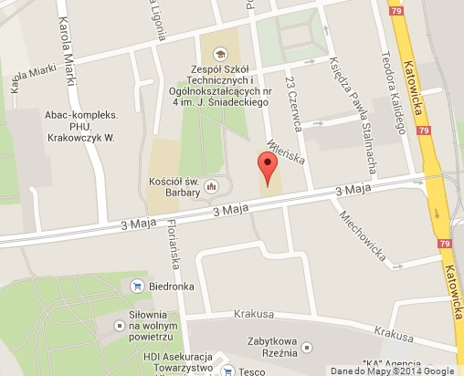

**Nasza placówka ma dobre połączenie komunikacyjne. Można dojechać tramwajami** **linii 6, 11, 19, 33, 47 lub autobusami linii 22,** **92, 98, 165**

**OFERTA SZKOŁY**

Kierujemy naszą ofertę do uczniów z orzeczeniem o potrzebie kształcenia specjalnego.

Program nauczania dostosowujemy do indywidualnych możliwości uczniów.

Zapewniamy bezpłatne podręczniki i zeszyty ćwiczeń.

Klasy liczą do 6 uczniów.

Zapewniamy profesjonalną opiekę i specjalistyczną pomoc: psychologa, pedagoga szkolnego, logopedy, wykwalifikowanej kadry pedagogów specjalnych oraz higienistki szkolnej.

Uczniowie objęci są dodatkową pomocą w formie zajęć:

* korekcyjno - kompensacyjnych,
* logopedycznych,
* gimnastyki korekcyjnej.
* terapii EEG Biofeedback,

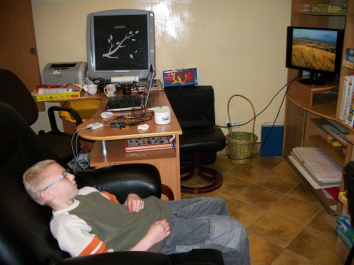

Uczniom zapewniamy opiekę oraz atrakcyjne zajęcia w świetlicy szkolnej, w godzinach od 7.00 do 15.30. Szkoła zapewnia smaczne posiłki w formie śniadań i obiadów. Współpracujemy w tym zakresie z OPS

Umożliwiamy rozwój zainteresowań i pasji.

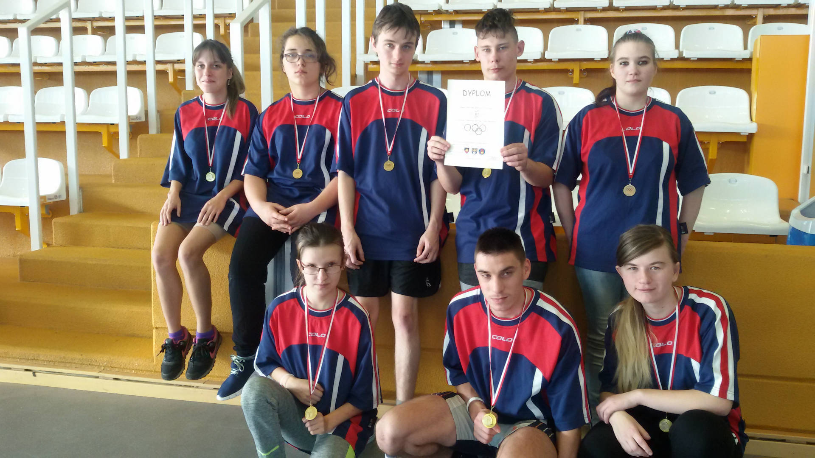

Proponujemy bogatą ofertę zajęć

pozalekcyjnych: artystycznych, sportowych, rekreacyjnych, komputerowych

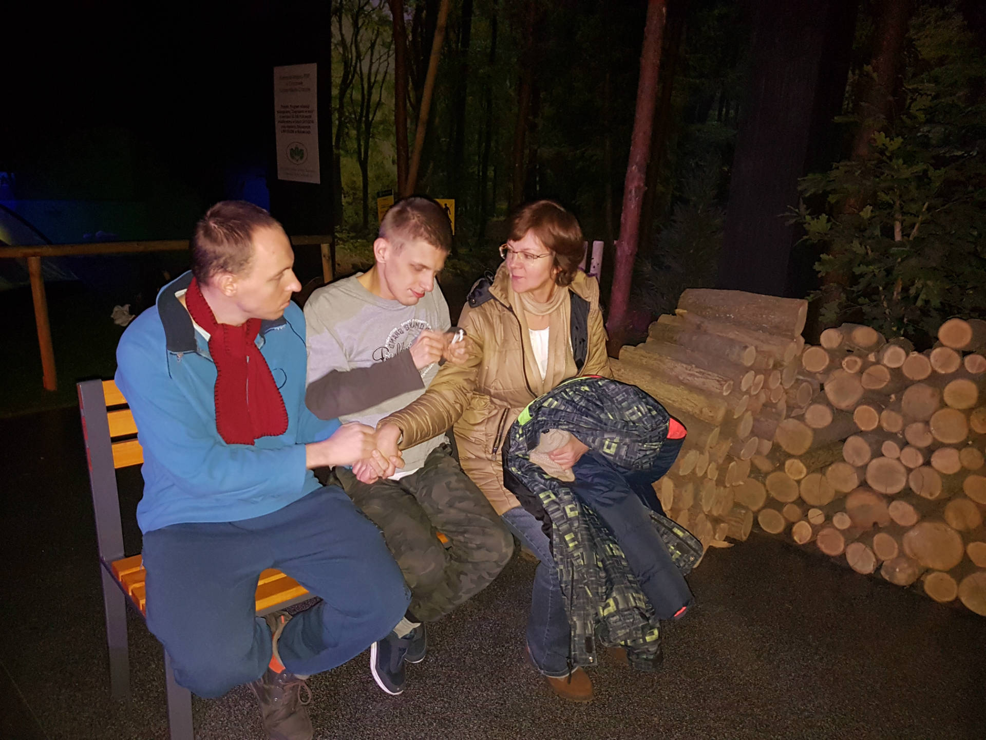

**INFORMACJI O SZKOLE UDZIELA**

**SEKRETARIAT SZKOŁY**

**w godz. 8 00 do 1500**

**ZESPÓŁ SZKÓŁ NR 3 W CHORZOWIE**

**ZAPRASZA DO TRZYLETNIEJ**

**SZKOŁY PRZYSPOSABIAJĄCEJ DO PRACY**

Absolwentów gimnazjum i ósmej klasy z niepełnosprawnością intelektualną w stopniu umiarkowanym

i znacznym oraz uczniów

z niepełnosprawnością sprzężoną , autyzmem i zespołem Aspergera

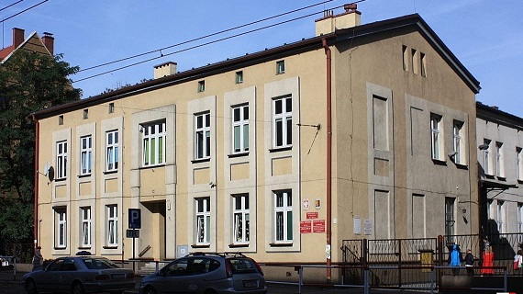

**ul. 3 Maja 16**

**41-500 Chorzów**

**Tel. 32 2410 337**

**e-mail:** [**zsschorzow@o2.pl**](mailto:zsschorzow@o2.pl)

